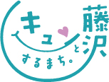

いざというときに備え、

地域での日頃からの顔の見える関係づくりが大切です！！

**自治（町内）会に加入しませんか！**

D:\Program Files (x86)\Microsoft Office\MEDIA\OFFICE14\Lines\BD21370_.gif

阪神・淡路大震災や東日本大震災などの大規模災害時には、多くの方が近隣住民の協力によって救出されました。阪神・淡路大震災の記録によると、地震発生後、24時間以内の救出時の生存率は約75％とされ、それ以降は、大幅に低下しています。

このため、いち早い救助活動が必要となりますが、大規模災害時には、救急車や消防車は、多くの現場対応や道路の寸断により、駆けつけることが難しいことが想定されます。迅速な救助を行うためには、地域住民による「助け合い」が必要です。

〇〇自治（町内）会では、地震や洪水などの災害に備え、

自主防災組織を作り、水・非常食・防災用品の備蓄や防災訓練

などを行っています。

いざという時の活動は、普段からの住民同士のつながりにより機能します。

〇〇自治（町内）会は、防災活動をはじめ、地域のためのさまざまな活動を行っています。この機会に、ぜひ、〇〇自治（町内）会への加入をお願いします。

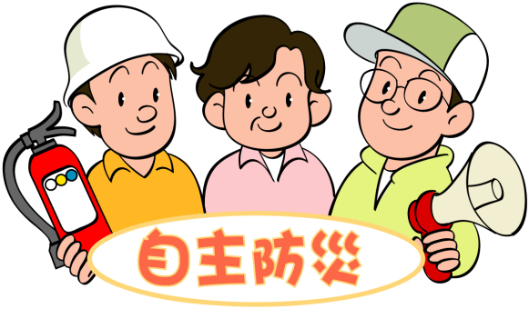

D:\Program Files (x86)\Microsoft Office\MEDIA\OFFICE14\Lines\BD21370_.gif

**〇〇自治（町内）会(自主防災組織)の活動紹介**

□ 防災備蓄資機材の整備

〇〇自治（町内）会では、防災倉庫を所有しており、いざという時に備えて、水・食糧・防災用品を備蓄しています。

□ 〇〇地区総合防災訓練への参加

　 〇〇地区の自治会・町内会が参加する地区総合防災訓練へ

参加し、炊き出し訓練など大規模災害時に役立つ訓練を

行っています。



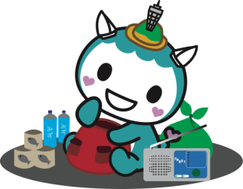

各ご家庭で、**最低３日分、可能な限り７日分**の備蓄をお願いします。



**【裏面へ続く】**

D:\Program Files (x86)\Microsoft Office\MEDIA\OFFICE14\Lines\BD21370_.gif

**〇〇自治（町内）会の一時避難場所をご存じですか？**

**一時避難場所・・・**

**【　　　　　　　　　　　　　　　　】**

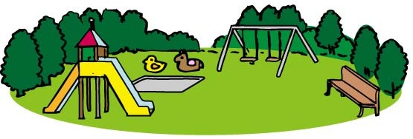

※一時避難場所とは・・・

災害から一時的に身を守る場所、または地域の方々が

避難施設などにまとまって避難するために集合する場所です。

災害時には、地域の人々が一時避難場所に一旦集まって、地域住民の安否や周囲の状況を確認した後、避難施設への移動や、地域が安全な状況であれば、帰宅してもらいます。

一時避難場所は、被災生活が長期化する場合には、地域コミュニティ（情報交換や炊き出しを行うなど）の場所にもなります。その際には、各自で物資や機材を持ち寄るなど、お互いに助け合いましょう。

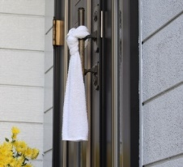D:\Program Files (x86)\Microsoft Office\MEDIA\OFFICE14\Lines\BD21370_.gif

自治会名：　　　　　　　　　　　　　会長名：

連絡先：

**大規模地震発生時には、無事を知らせる表示物の掲示にご協力をお願いします！**

〇〇自治（町内）会では、大規模地震発生直後、地域の人々の安否確認をいち早く行うため、ご自身やご家族が無事であれば、（タオル・マグネット等）を玄関先に掲げることにしています。

災害時の迅速な安否確認を行うため、ご協力をお願いします。

**自治（町内）会への加入のお問い合わせは**